Дневник недели антикоррупционных инициатив

16 мая 2016 г.
В муниципальном образовании «Цильнинский район» начались третья региональная неделя антикоррупционных инициатив.
В образовательных организациях района были проведены классные часы антикоррупционной направленности. Одним из наиболее интересных, был классный час в 6 классе МОУ Мокробугурнинская СОШ на тему «Что такое коррупция и как бороться с коррупционными проявлениями».
Цели:
- познакомить с понятием «коррупция», сферой жизни ее проявления, методами борьбы в государстве;
- воспитывать ценностные установки и развивать способности, необходимые для формирования у молодых людей гражданской позиции в отношении коррупции.
Задачи:
- Познакомить с явлением коррупции: сутью, причинами, последствиями.
- Поощрять нетерпимость к проявлениям коррупции.
- Продемонстрировать возможности борьбы с коррупцией.
Учащиеся познакомились с понятием «коррупция», в игровой ситуации рассмотрели» значение данного слова.
Учитель в ходе рассказа объяснил, что подавляющее большинство граждан знает, что коррупция — это плохо и страдает от неё. О коррупции и борьбе с ней написаны сотни статей, книг, учебников. Разработаны и используются на практике антикоррупционные программы, планы, десятки мероприятий системы мер; приняты законы на общегосударственном и местных уровнях. Созданы различные антикоррупционные комитеты и комиссии.
Учащиеся рассмотрели открытки из набора «Молодежь против коррупции», зачитали интересные высказывания и слоганы, объяснили их смысл, привели свои примеры, как бороться с коррупцией.
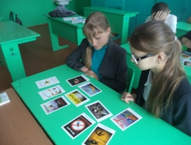
2-3 классах Телешовской основной общеобразовательной школе прошло мероприятие «Я и мои права».
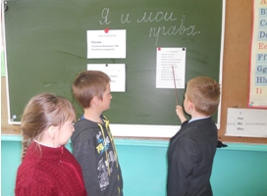
Обучающиеся повторили о том, что такое Конституция и узнали о правах детей.
В 7-8 классах провели классный час на тему «Я – гражданин России». Обучающиеся ознакомились с правами граждан России.
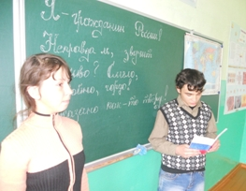
17.05.2016
В Пилюгинской начальной школе прошли классные часы на тему «Путь к справедливости» и Конкурс рисунков «Скажем нет коррупции»
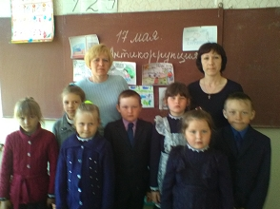
На территории района проводилось анкетирование на антикоррупционную тематику.
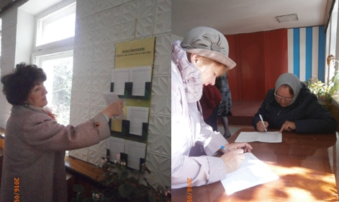
На территории района проведены встречи с общественностью, руководителями трудовых коллективов, молодежью на которых активно обсуждались вопросы «Коррупция на бытовом уровне». Рассмотрен Указ Президента Российской Федерации от 1 апреля 2016 года №147 «О Национальном плане противодействия коррупции на 2016-2017 годы».
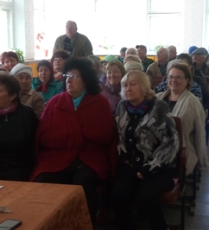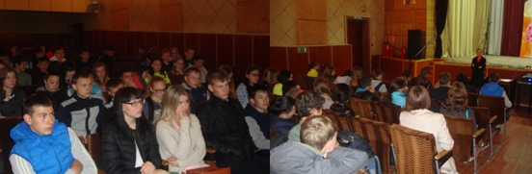
В Мокробугурнинском сельском филиале состоялся час откровенного разговора "Что такое коррупция".
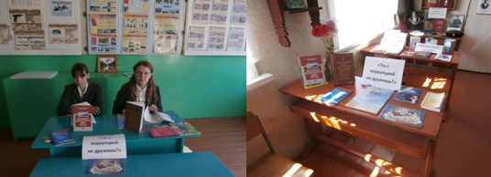
На мероприятии речь шла о формах и видах коррупции, о её причинах. Участники мероприятия рассматривали ситуации, где представлены случаи коррупции, предлагали меры для решения данной проблемы.
18.05.2016
В муниципальном образовании «Елховоозерское сельское поселение» организована работа единой антикоррупционной «горячей телефонной линии»
Распространены информационные листовки по теме борьбы с коррупцией.
Проведена беседа с учащимися 9 класса Елховоозернской СОШ на тему «Закон есть закон».
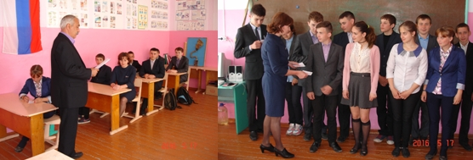
В муниципальном образовании «Цильнинское городское поселение» изготовлены памятки для населения антикоррупционного поведения граждан при обращении в государственные (муниципальные) учреждения.
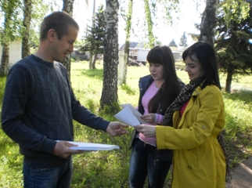
В администрации района проводилось тестирование муниципальных служащих Цильнинского района на знание ими принципов профессиональной служебной этики и основных правил служебного поведения, включая стандарты антикоррупционного поведения, которыми должны руководствоваться муниципальные служащие независимо от замещаемой ими должности.
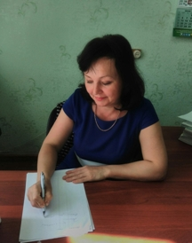
19.05.2016
В рамках Недели антикоррупционных инициатив членами Палаты справедливости и общественного контроля МО «Цильнинский район», Общественного Совета по противодействию коррупции Цильнинского района проведен общественный мониторинг организации бесплатного питания детей из малообеспеченных и многодетных семей и мониторинг наличия и цен на лекарственные препараты, необходимые для оказания медицинской помощи в аптечной сети МО «Цильнинский район»
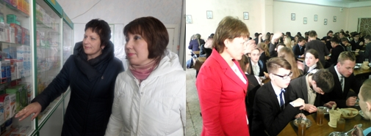
В МОУ Волковской ООШ прошел классный час среди учащихся 6-9 классов на тему «Сказать коррупции нет!».
На классном часе учащиеся получили представление о различных формах коррупции, особенностях ее проявления в различных сферах жизнедеятельности, причинах, вредных последствиях данного явления. Узнали об основных видах юридической ответственности, в каких случаях она может наступить; учились характеризовать состав коррупционного правонарушения, различать конкретные поступки человека с точки зрения правомерного и неправомерного поведения.
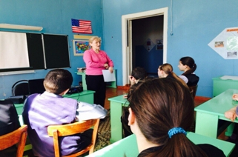
В МОУ Русскоцильнинская СОШ в 8 классе проводился классный час «Что такое КОРРУПЦИЯ?». Целью проведения мероприятия является формирование активной гражданской позиции и антикоррупционного мировоззрения у обучающихся.
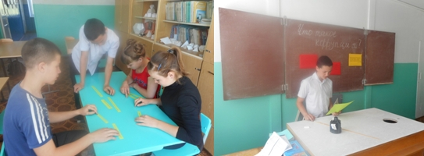
В МОУ Нижнетимерсянской СОШ с учащимися 6-7 классов просмотрели фильм «Хозяева денег» с последующей беседой.
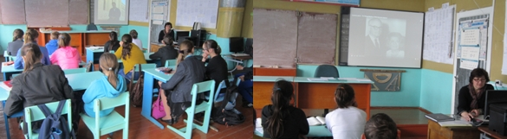
МОУ Мокробугурнинская СОШ был проведен конкурс рисунков «Мы против коррупции!».
В данном конкурсе участвовали учащиеся 6 класса. Ребята нарисовали на данную тему рисунки, а учащиеся с 8 по 11 класс, а также учителя школы в течение дня голосовали за наиболее понравившиеся рисунки. Голосование было тайное. Каждый из участников изобразил на своем листке символ (без указания ФИО), голосующие выбирали понравившийся рисунок, рисовали символ на листке для голосования и складывали в специальную коробочку.
После этого «Счетная комиссия» в лице выпускников 9 и 11 класса провели подсчет и подвели итоги конкурса рисунков.
Ребята, занявшие призовые места награждены памятными подарками, все участники - призами за участие.
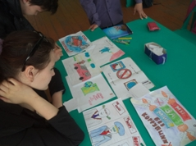
Учащиеся голосуют за понравившиеся рисунки.
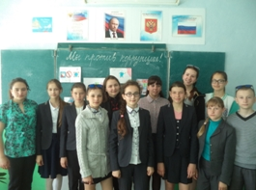
Участники конкурса - 6 класс и «Счетная комиссия».
В Русскоцильнинской школе проводился флэш-моб на тему «КОРРУПЦИИ – НЕТ!». Целью проведения мероприятия является формирование активной гражданской позиции и антикоррупционного мировоззрения у обучающихся.
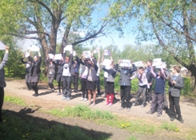
Во 2-3 классах проведен классный час: «Что значит быть честным человеком?».
Цель: Создать условия для формирования у учащихся таких нравственных качеств как честность и справедливость.
Задачи:
- Уточнить понятия «правда» и «ложь»;
- Рассмотреть причины желания лгать;
- Составить правила честного человека.
Все задания были подобраны в соответствии с рассматриваемой темой. Это и работа с пословицами, и коллективное составление правил честного человека, и работа с рассказом. Для более наглядного восприятия была использована презентация.
Большой воспитательный эффект имеют групповые формы работы, на данном мероприятии это была работа в парах. При такой форме работы дети учатся сотрудничать, общаться, слушать, понимать друг друга.
Дети на занятии были активны, делали верные выводы. Поставленные цели достигнуты.
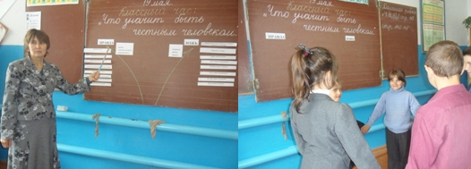
В МОУ Телешовской основной общеобразовательной школе МО «Цильнинский район» организована выставка «Закон в твоей жизни»
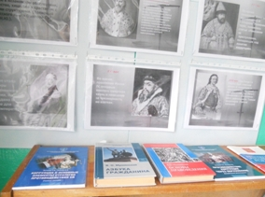
Демонстрация фильма с учащимися 6-7 классов «Хозяева денег». Проведена беседа по содержанию фильма.
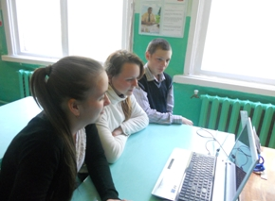
В муниципальном образовании «Новоникулинское сельское поселение» проведено заседание Совета депутатов МО «Новоникулинское сельское поселение» с участием Глава администрации поселения, работники администрации, руководитель клубного формирования, котором обсуждались о коррупции и ее противодействию на заседании выступила председатель Совета депутатов Осипова В.И.
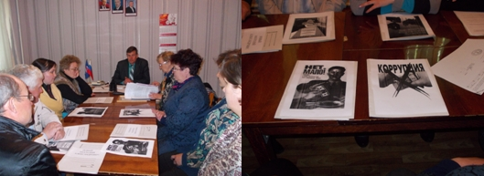
20.05.2016
Беседа «Мы против коррупции» в Алгашинской СОШ.
